Дополнительные публичные обсуждения проекта приказа Министерства природных ресурсов Курской области
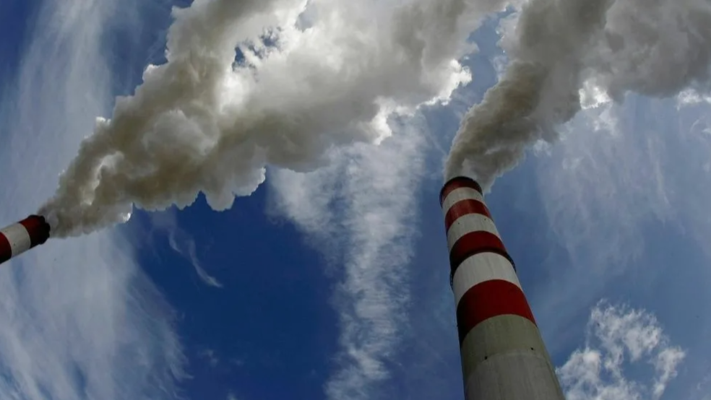

Министерство экономического развития, занятости населения и туризма Курской области проводит дополнительные публичные обсуждения в рамках процедуры оценки регулирующего воздействия по проекту приказа Министерства природных ресурсов Курской области «Об утверждении Порядка проведения в городских и сельских поселениях мероприятий по регулированию выбросов загрязняющих веществ в атмосферный воздух в периоды неблагоприятных метеорологических условий на территории Курской области».
Цель предлагаемого регулирования – определение порядка проведения в городских и сельских поселениях мероприятий по регулированию выбросов загрязняющих веществ в атмосферный воздух в периоды неблагоприятных метеорологических условий на территории Курской области.
Предлагаем рассмотреть проект нормативного правового акта на предмет наличия в нем положений, вводящих избыточные, необоснованные ограничения или обязанности для предпринимателей.
Подробная информация о проекте приказа размещена в государственной информационной системе «Интернет-портал правовой информации Курской области» (https://kurskpravo.ru/npa_detail/1068). (Свои предложения и замечания просим направить в электронном виде (doc*, rtf*) не позднее 16 июля 2026 года на адрес электронной почты ORV@rkursk.ru, контактное лицо: Савкова Олеся Ивановна, 8 (412) 54-03-02 (доп. 217).

